Presseinformation
DEPsys auf der E-world (11.-13.2.2020, Essen) in Halle 4, Stand 4-314
GridEye – der digitale Werkzeugkasten zur Netzoptimierung
Essen, 27.1.2020 – Die Energiewende stellt Verteilnetzbetreiber vor neue Aufgaben, denn mit der Elektrifizierung des Verkehrs- und Wärmesektors und steigender dezentraler Stromerzeugung kommt eine große Belastung auf die Netze zu. Aufgaben, die sich durch Digitalisierung des Netzes deutlich besser meistern lassen. GridEye von DEPsys ermöglicht es Betreibern, den ersten Schritt in Richtung Smart Grid einfach und ohne Risiko zu gehen.
GridEye kombiniert intelligente, dezentral zu installierende Geräte und Software zu einer skalierbaren Lösung, die für mehr Transparenz und Kontrolle im Netz sorgt. Schon wenige GridEye-Geräte liefern Anwendern wertvolle Informationen für präzisere Entscheidungen bei Netzbetrieb und Netzentwicklung, ermöglichen das automatische Management regelbarer Netzkomponenten und optimieren die Auslastung der Assets. Ein GridEye-Starter-Kit mit drei Geräten lässt sich innerhalb weniger Stunden installieren und in Betrieb nehmen. So wird das Verteilnetz smart, vom ersten Tag an.
GridEye-Starter-Kit anlässlich der E-world energy&water zum Sonderpreis
Anlässlich der E-world energy & water bietet DEPsys das GridEye-Starter-Kit zum Sonderpreis von 7.500 Euro (netto). Das Kit besteht aus drei dezentral zu installierenden Geräten und den Jahres-Lizenzen für das Echtzeit-Monitoring sowie die Netz- und Spannungsqualitätsanalysen. Der Starter-Kit-Sonderpreis gilt bis einschließlich 13. Februar 2020. Detaillierte Informationen finden Interessenten unter GridEye-Starter-Kit, auf der Website www.depsys.com oder am DEPsys-Stand auf der E-world (11.-13.2.2020 in Essen) in Halle 4 an Stand 4-314.
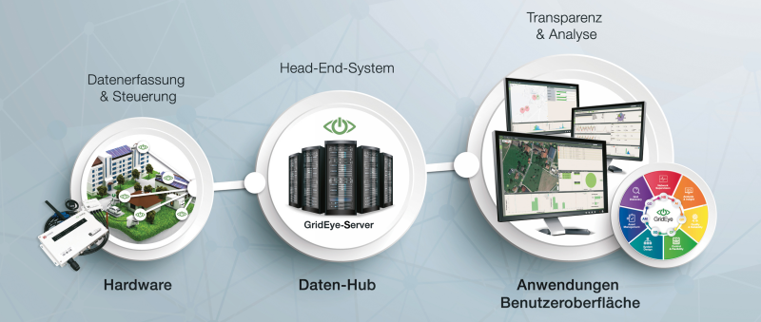
Ein druckfähiges Bild finden Sie hier in unserer Mediendatenbank.
Weitere Informationen / Presse- und Öffentlichkeitsarbeit:

DEPsys GmbH
Matthias Lenz
Grugaplatz 2-4
45131 Essen
Tel.: +49 0201 56571177
matthias.lenz@depsys.com
www.depsys.com
Press’n’Relations II GmbH
Ralf Dunker
Gräfstraße 66
81241 München
Tel.: +49 89 5404722-11
du@press-n-relations.de
www.press-n-relations.com

